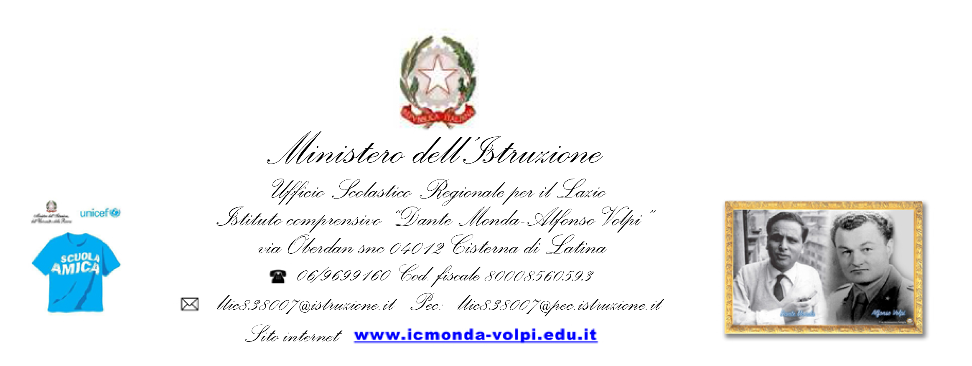

Cisterna di Latina, 17 marzo 2021
INFORMATIVA PER I LAVORATORI SU RISCHI VDT E LAVORO DA CASA

Facendo seguito a quanto previsto dal D. Lgs 81/2008 e s.m.i. ed all’Art.22 della Legge 81 del 22 maggio 2017 si allega alla presente il materiale informativo per quanto in oggetto.

Il documento, rilasciato su indicazione del R.S.P.P. Pier Giuseppe Peretti e consultato il R.L.S. Piera Anna Stangoni (nominativo), viene consegnato in data 17 marzo 2021

A fini preventivi andranno disposte le seguenti misure organizzative:
- evitare tutte quelle situazioni in cui riflessi ed abbigliamenti possono essere causa di disagio o di fastidio.
- Evitare di esporsi a condizioni climatiche disagevoli come freddo, pioggia, neve, forte vento.
- Evitare di lavorare in ambienti polverosi ed umidi.
- Evitare di lavorare in prossimità di corsi d’acqua o di acqua più in generale..
- Evitare ambienti rumorosi che non garantiscono una giusta concentrazione e contribuiscono all’ affaticamento mentale.
- Evitare di assumere posture incongrue (in caso di tensione muscolare Interrompere immediatamente la posizione prendendosi una pausa).
- Non alterare la vita sociale o ricreativa con l’attività lavorativa. Avere sempre un inizio ed una fine certa.

Si suggerisce di svolgere la propria attività in ambienti confinati o protetti aventi un piano di appoggio (tavolo) e una sedia che magari non saranno propriamente conformi ai disposti normativi, ma aiuteranno meglio l'attività, che può essere svolta anche in piedi a condizione che il piano di appoggio non sia quello di tavolo alto 80 cm

La Dirigente Scolastica
dott.ssa Nunzia Malizia

Il Lavoratore per presa visione
………………………………………………

